**Behandlingsprotokoll for høyintensiv og variert gangtrening av pasienter med hjerneslag for Seksjon for fysioterapi, Avdeling for klinisk servise, Medisinsk klinikk.**

**Ansvar**

Fysioterapeuten som skal gjennomføre behandling, har ansvar for å utføre intervensjonen i henhold til denne behandlingsprotokollen og skal på forhånd ha gjennomgått opplæring.

**Sikkerhet**

Trening med høy intensitet forutsetter at pasienten er medisinsk stabil. Dette skal alltid klareres med ansvarlig lege på Enhet for rehabilitering. Fysioterapeuten skal alltid forsikre seg om at pasienten er medisinsk klarert, at status ikke er endret og at det ikke foreligger noen kontraindikasjoner for trening i henhold til kriterier satt, før hver gang behandlingen initieres.

Blodtrykk måles alltid før og etter hver treningsøkt samt underveis ved behov. Treningen er kontraindisert og gjennomføres ikke før lege er konferert, hvis systolisk blodtrykk i hvile er over 200 mmHg (240 mmHg under trening) og/eller diastolisk blodtrykk er over 110 mmHg. Intensitet i hver treningsøkt skal måles ved hjelp av pulsbånd (Polar OH), monitor (med POLAR BEAT applikasjon) og bruk av Borgs skala. Det føres en kontinuerlig dialog med ansvarlig lege underveis i oppholdet. Det er ikke vist at gangtrening med høy intensitet fører til større andel av alvorlige kardiovakskulære hendelser enn det som er rapportert hos øvrige slagpasienter (Pang et al., 2013).

**Intervensjon**

Målet er å trene gangfunksjon med moderat til høy aerob intensitet i varierte og utfordrende oppgaver og omgivelser. Intervensjonen er en oppgaverelatert tilnærming for pasienter med mål om bedring av gangfunksjon, og har vist å gi signifikant økning i ganghastighet og -distanse sammenlignet med konvensjonell behandling (Holleran et al., 2014; Hornby et al., 2015; Hornby et al., 2016). Spesifikk gangtrening har også blitt vist å ha overføringsverdi til ikke-gangrelaterte oppgaver som forflytning, styrke og balanse (Straube et al., 2014)

Tilnærmingen bygger på prinsipper om erfaringsavhengig nevroplastisitet der spesifisitet, repetisjon og intensitet ses som viktige komponenter for funksjonsbedring etter hjerneslag (Kleim & Jones, 2008; Hornby et al., 2011). Variasjon i treningen benyttes for å stimulere til økt motorisk relæring (Memmert, 2006; Reisman et al., 2010). Oppgaver og rammebetingelser tilpasses pasientens vansker og behandlingsrespons, og de ulike delkomponentene ved gange (vektbæring, svingfase, propulsjon og postural stabilitet) blir adressert gjennom spesifikke tiltak.

**Figur 1. Oversikt over biomekaniske «nøkkeloppgaver» ved gange og tiltak ved trening**

|  |  |  |
| --- | --- | --- |
|  | **Assistanse/understøttelse etter behov** | **Error augmentation/ feilforsterking** |
| **Propulsjon**  Fremdrift av «center of mass» | Stabiliserende elastiske bånd/kraft for fremoverdrift  Lav hastighet  Vektavlastning  Bruk av armstøtte | Økt hastighet (på tredemølle)  Gange med motstand  Gange oppover  Trappegange |
| **Bensving**  Positiv skrittlengde | Manuell assistanse  Elastisk assistanse  Mekanisk fasilitering | Ankelvekt  Elastisk motstand |
| **Stance control /Vektbæring**  Eliminering av kollaps i trunkus, hofte, kne | Vektavlastning etter behov  Støtten reduseres, men uten at affisert kne svikter eller affisert fot subber | Vektvest |
| **Postural stabilitet**  Opprettholdelse av balanse | Antero-laterale elastiske bånd for minimering av bekkenbevegelser (AP, ML)  Ganghjelpemiddel/gelender eller vektavlastning | Balansebom  Ujevnt underlag  Gange i ulike retninger  Hinderløype  Trappegang |

Hvis pasienten ikke kan ta selvstendige skritt eller oppnå 70-85 % av estimert makspuls, brukes tilpasset assistanse. Hvis pasienten mestrer oppgaven, økes vanskelighetsgrad og/eller krav gjennom å utfordre spesifikke biomekaniske delkomponenter.

«Error augmentation» er en tilnærming innenfor neurologisk rehabilitering, hvor økte krav til motorisk kontroll, prøving og feiling brukes for å forsterke motivasjon og motorisk relæring. Pasienten må kunne lære av sine feil og korrigere for å kunne nyttigjøre seg «error argumentation» (Reisman et al., 2007; Lam et al., 2009; Domingo & Ferris, 2010; Reisman et al., 2013; Holleran et al., 2014). Feil som terapeuten vurderer som hjelpsomme for pasientens læring forsterkes gjennom for eksempel økt intensitet eller bruk av gjenstander i omgivelsene. Terapeuten vurderer om pasienten kan tilpasse sin motoriske kontroll til feilen eller ikke. Hvis pasienten ikke mestrer oppgaven etter 3-5 forsøk, reduseres vanskelighetsgraden.

Assistanse og/eller «error augmentation» for to forskjellige biomekaniske oppgaver kan brukes samtidig (for eksempel ankelvekt for å utfordre bensving med samtidig støtte av gelender for postural stabilitet ved gange på tredemølle).

**Figur 2. Modell for progresjon av biomekaniske delkomponenter ved gange**

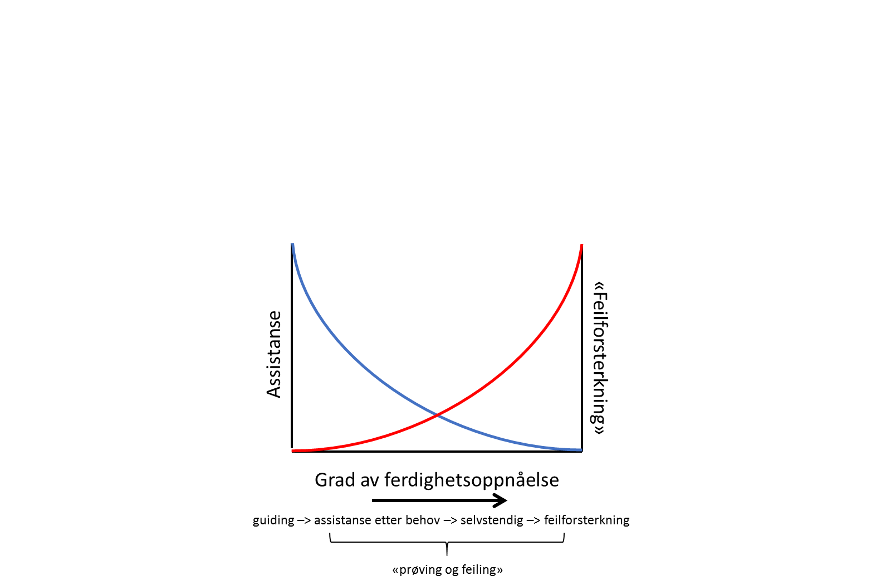

**Treningsprotokoll**

*Hastighetstrening på tredemølle:*

Mål: Oppnå høyest mulig ganghastighet med samtidig opprettholdelse av 70-85 % makspuls

Utstyr:

1. Tredemølle med mulighet for vektavlastning og med gelender på hver side
2. Therabånd
3. Elastiske bånd festet mellom tredemøllens gelender

Behandlingsforslag:

1. Oppstart:

Gange med sele og tillatt bruk av gelender 0,5-2 km/t uten vektavlastning, fysisk hjelp til svingfase, propulsjon eller lateral stabilitet for å vurdere pasientens evne til å ta selvstendige skritt. Hvis pasienten ikke kan ta selvstendige skritt gis assistanse som skissert under:

1. Vektavlastning etter behov for å minimere kollaps i standfase
2. Manuell/elastisk assistanse som er nødvendig til å sikre positiv skrittlengde
3. Elastiske bånd sikret rundt bekkenet for fasilitering av propulsjon
4. Progresjon:
5. Vektavlastning reduseres i henhold til hva pasienten tolererer med en ganghastighet på 0,5-2.0 km/t, og med assistanse til sving/propulsjon etter behov
6. Økt hastighet > 2 km/t når pasienten har behov for minimal vektavlastning
7. Assistanse til sving/propulsjon reduseres i henhold til hva pasienten tolererer
8. Økt hastighet opp til 12 km/t
9. Benytte mulighet for stigning 1-10 %

*Ferdighetstrening på tredemølle:*

Mål: Utfordring av biomekaniske delkomponenter ved gange med varierte og utfordrende oppgaver og samtidig opprettholdelse av 70-85 % av makspuls

Utstyr:

1. Tredemølle med vektavlastning og gelender på hver side
2. Therabånd
3. Vekter til å festes rundt ankel (2-5 kg) og/eller vektvest
4. Hindringer til å skritte over (+/- 5 cm høye, ulike bredder)

Behandlingsforslag:

1. Oppstart:

2-5 skrittoppgaver innenfor hvert 10. minutt. Oppgaver og rammebetingelser velges med utgangspunkt i pasientens vansker og toleransenivå eller utførelse.

1. Gange i ulike retninger og hellinger: Vektavlastning, gelenderstøtte, og manuell assistanse for stabilisering eller bensving brukes ved behov.
2. Bruk av motstand/vekter: Vektvest (5-10 % av pasientens kroppsvekt) kan brukes for å utfordre vektbæring og propulsjon. Ankelvekt på affisert ben kan brukes for å utfordre bensving. Elastisk motstand på affisert ben eller bekken kan brukes for å øke krav til bensving respektive propulsjon.
3. Bruk av hindringer i forskjellige høyder eller bredder som plasseres på tredemøllen.
4. Progresjon:
5. Skritt i ulike retninger: progresjon av oppgavens vanskelighetsgrad inkludert økning av tredemøllens hastighet eller stigning, redusert assistanse eller redusert bruk av gelender, eller kombinasjon av oppgaver med skritt i ulike retninger (med hinder eller bruk av motstand/vekt).
6. Økt motstand/vekt i henhold til hva pasienten tolererer
7. Forandret bredde/høyde på hindringer eller av avstand mellom hindringer

*Gange på gulv/ utendørs:*

Mål: Maksimere antall skritt med samtidig utfordring av biomekaniske delkomponenter ved gange med varierte og utfordrende oppgaver og opprettholdelse av 70-85 % av makspuls.

Utstyr:

1. Mobilt utstyr for støtte/minimal vektavlastning (LiteGait, takskinne med sele, sikringsbelte)
2. Ganghjelpemiddel etter behov
3. Therabånd, ankelvekter, vektvest
4. Rundpinner, skumplastblokk, erteposer, pøller eller lignende (≤ 25 cm høy, ulike bredder)
5. Plastkjegler
6. Myke matter
7. Balansebom *(myk eller hard)*
8. Baller av ulike størrelser
9. Varierende underlag og terreng

Behandlingsforslag:

1. Oppstart:

2-5 skrittoppgaver innenfor hvert 10. minutt. Oppgaver og rammebetingelser inkludert skritt-trening forover velges med utgangspunkt i pasientens vansker og behandlingsrespons. Gange utenom tredemølle trenes enten med sikring av sikringsbelte eller av takskinne med sele. Ganghjelpemiddel eller gelender brukes etter behov for å sikre høyest mulig ganghastighet. Fokus holdes kontinuerlig på å redusere bruk av hjelpemiddel samtidig med opprettholdelse av frontal/sagital stabilitet (dvs. balanse). Hjelp til svingfase gis manuelt ved behov. Skritt trenes i ulike retninger og motstand/vekter brukes som ved ferdighetstrening på tredemølle.

Tilleggsoppgaver:

1. Hinderløype med raske vendinger, retningsendringer og skritt over hindringer
2. Gange på ujevnt eller mykt underlag med ulik stivhetsgrad og tykkelse
3. Gange på balansebom
4. Utførelse av to oppgaver samtidig (dual-task); manipulering av en gjenstand samtidig med skritt-trening; bære en gjenstand; fange eller manipulere en ball (for eksempel kaste/ sparke ball)
5. Progresjon:

Samme strategier som ved ferdighetstrening på tredemølle. Oppgavens vanskelighetsgrad kan også økes gjennom; økt hastighet, redusert bruk av ganghjelpemiddel, skritt-trening i ulike retninger med eller uten bruk av motstand/vekter samtidig med hinderløype, eller mykt underlag, økt tykkelse på mykt underlag, eller underlag med redusert bredde.

*Gange i trapper*

Mål: Maksimere antall skritt i trapp med samtidig opprettholdelse av 70-85 % makspuls

Utstyr:

1. Trapp med gelender begge sider

Behandlingsforslag:

1. Oppstart:

Trappegange oppover utprøves med resiproke skritt (trinn over trinn) med bruk av gelender med manuell støtte til svingfase eller postural kontroll etter behov. Hvis resiproke skritt ikke er mulig, brukes ikke-resiproke skritt (trinn for trinn), da helst med affisert fot som den ledende.

1. Progresjon:

Oppgavens vanskelighetsgrad økes gjennom; redusert bruk av gelender, redusert manuell støtte, økt hastighet, bruk av ankelvekt/vektvest, økt antall trinn/etasjer per treningsøkt, 2 trinn samtidig eller gange baklengs opp trappene.

**Referanser**

Domingo A. & Ferris D.P. (2010). The effects of error augmentation on learning to walk on a

narrow balance beam. *Experimental brain research.* Oct;206(4):359-70.

Holleran C.L., Straube D.D., Kinnaird C.R., Leddy A.L. & Hornby T.G. (2014). Feasibility and potential efficacy of high-intensity stepping training in variable contexts in subacute and chronic stroke. *Neurorehabilitation and Neural Repair.* Sep;28(7):643-51.

Hornby T.G., Straube D.S., Kinnaird C.R., Holleran C.L., Echauz A.J., Rodriguez K.S., Wagner E.J. & Narducci E.A. (2011). Importance of specificity, amount, and intensity of locomotor training to improve ambulatory function in patients poststroke. *Topics in Stroke Rehabilitation.* Jul-Aug;18(4):293-307.

Hornby T.G., Holleran C.L., Leddy A.L., Hennessy P.W., Leech K.A., Connolly M., Moore J.L., Straube D.S., Lovell L. and Roth E.J., (2015). Feasibility of Focused Stepping Practice During Inpatient Rehabilitation Poststroke and Potential Contributions to Mobility Outcomes. *Neurorehabilitation and Neural Repair*. Nov-Dec;29(10):923-32.

Hornby T.G., Holleran C.L., Hennessy P.W., Leddy A.L., Connolly M., Camardo J., Woodward J., Mahtani G., Lovell L. & Roth E.J. (2016). Variable Intensive Early Walking Poststroke (VIEWS): A Randomized Controlled Trial. *Neurorehabilitation and Neural Repair.* Jun;30(5):440-50.

Kleim J.A. & Jones T.A. (2008). Principles of experience-dependent neural plasticity: implications for rehabilitation after brain damage*. Journal of Speech, Language, and Hearing Research*. Feb;51(1):S225-39

Lam T., Luttmann K., Houldin A. & Chan C. (2009). Treadmill-based locomotor training

with leg weights to enhance functional ambulation in people with chronic stroke: a pilot study. *Journal of Neurologic Physical Therapy: JNPT*. Sep;33(3):129-35.

Memmert D. (2006). Long-term effects of type of practice on the learning and transfer of a complex motor skill. *Perceptual and Motor Skills*. Dec;103(3):912-6.

Pang M.Y., Charlesworth S.A., Lau R.W. & Chung R.C. (2013). Using aerobic exercise to improve health outcomes and quality of life in stroke: evidence-based exercise prescription recommendations. *Cerebrovascular Diseases.* 35:7-22.

Reisman D.S., Wityk R., Silver K. & Bastian A.J. (2007). Locomotor adaptation on a split-belt treadmill improve walking symmetry post-stroke. *Brain*. July;130(Pt 7):1861-1872.

Reisman D.S., Bastian A.J. & Morton S.M. (2010). Neurophysiologic and rehabilitation insights from the split-belt and other locomotor adaptation paradigms. *Physical Therapy*. Feb;90(2):187-95.

Reisman D.S., McLean H., Keller J., Danks K.A. & Bastian A.J. (2013). Repeated split-belt treadmill training improves poststroke step length asymmetry. *Neurorehabilitation and Neural Repair.* June;27(5):460-68.

Straube D.D., Holleran C.L., Kinnaird C.R., Leddy A.L., Hennessy P.W. & Hornby T.G. (2014). Effects of dynamic stepping training on nonlocomotor tasks in individuals poststroke. *Physical Therapy*. Jul;94(7):921-33.

Kontraindikasjoner for testing og trening følger anbefalinger gitt av Nasjonal kompetansetjeneste Trening som medisin, St.Olavs hospital

<https://stolav.no/fag-og-forskning/kompetansetjenester-og-sentre/nasjonal-kompetansetjeneste-trening-som-medisin/hjerteinfarkt-og-angina-pectoris/koronarsykdom-nar-skal-man-ikke-trene>

<https://stolav.no/fag-og-forskning/kompetansetjenester-og-sentre/nasjonal-kompetansetjeneste-trening-som-medisin/kols/kols-nar-skal-man-ikke-trene>

<https://stolav.no/fag-og-forskning/kompetansetjenester-og-sentre/nasjonal-kompetansetjeneste-trening-som-medisin/hjertesvikt-#kontraindikasjoner-for-trening>